**“境内结构性存款质押+总行美元代付”业务方案**

1. **业务简介**

“境内结构性存款质押+总行美元代付”为一款能够提高客户资金使用效率，实现客户资金增值的业务。

该业务针对进口付汇型客户的资金增值型需求，在客户有真实外币付汇的需求基础上，境内于广州分行办理结构性存款质押，由广州分行委托境外总行为客户办理海外代付完成付汇，通过境内存单收益与海外代付利息差，为客户实现资金增值。

1. **业务流程**

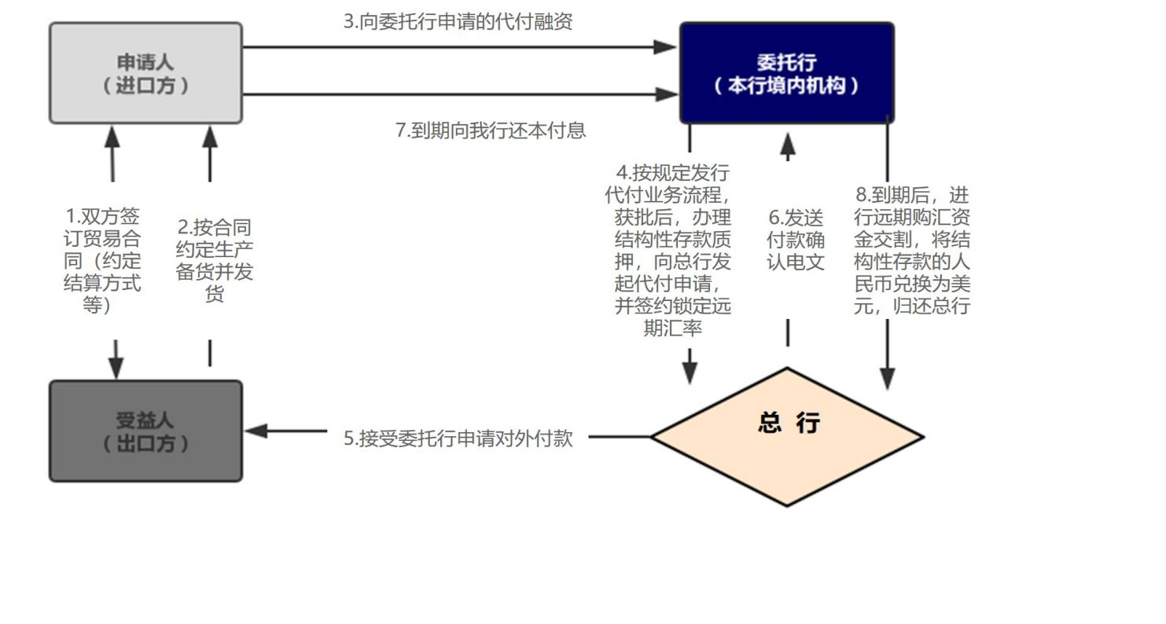

1. 贸易进出口双方达成贸易共识并签订贸易合同，规定金额、结算方式（可接受的方式为TT、托收以及信用证）、交货期限、运输方式等；
2. 出口方按合同约定进行备货、发货；
3. 进口方按合同约定，因需要支付货款，向我行申请进口项下贸易融资，因实际情况（如利率、额度等原因）申请办理海外代付融资；
4. 我行进行客户准入，并开展额度／限额申请以及单笔生效手续。同时为客户办理结构性存款质押以及远期购汇，锁定远期成本；
5. 我行在完成上述步骤后，向总行发送单笔业务申请电文；
6. 总行在完成内部信贷流程基础上，按照我行指示完成对外付款，并向我行发送付款确认电文；
7. 业务到期时，客户向我行还本付息；
8. 我行将客户人民币资金进行远期履约资金交割，兑换为美元，并归还总行。
9. **业务准入要求**

**进口代付申请人准入及业务要求如下：**

（1）申请人有1年以上进出口经营背景，具有真实经营和真实贸易背景，有能力承担付款责任；

（2）贸易商品符合国家法律法规要求，与企业经营业务范围相匹配，不得为无真实贸易背景的客户办理进口代付业务；

（3）申请人在本行开立结算账户，具有结算需求，付汇及授信记录良好；

（4）境内（不包括香港、澳门和台湾地区）注册企业征信信息正常，境外注册企业原则上在国内应设有关联企业，且本行对该关联企业的经营情况熟悉；

（5）进口代付的期限：原则上不超过180天，且不得超过业务办理各项法律法规及外部监管规定的最长期限；代付到期付款日不得超过已获批额度/限额期限。